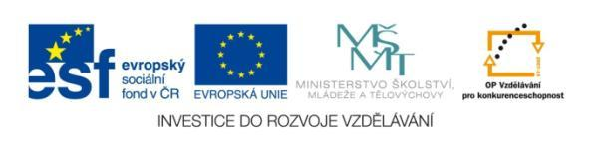
Název projektu: | ZŠ Háj ve Slezsku – Modernizujeme školu
Číslo projektu: | CZ.1.07/1.4.00/21.3459
Oblast podpory: | Zlepšení podmínek pro vzdělávání na základních školách  Vzdělávání pro konkurenceschopnost  č. výzvy 21, prior. osa 7.1. Počáteční vzdělávání

Výuková oblast: | Člověk a jeho svět
Název materiálu: | VY_12_INOVACE_209
Ročník: | 5.
Sada: | Vlastivěda
Druh: | Pracovní list
Autor: | Mgr. Peter Bik
Název: | Českomoravská vrchovina - města

Anotace: | Procvičit a zdokonalit znalosti na téma města a hospodářství Českomoravské vrchoviny, práce s mapou a učebnicí. Prohlédnout si významné památky.
Datum vytvoření: | 15.4.2013
Datum ověření: | 22.4.2013



Otázky : práce s učebnicí a mapou České republiky
- Doplň podle údaje o největších městech Českomoravské vrchoviny.
JIHLAVA
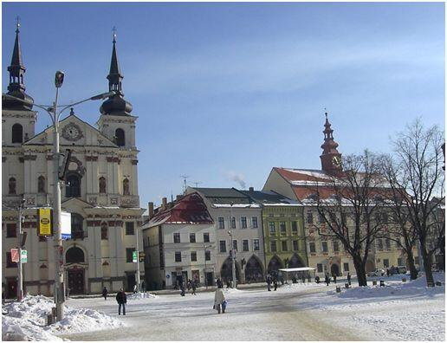 Obrázek č. 1

- ……………………………………………

- ……………………………………………

- ……………………………………………

- ……………………………………………

- ……………………………………………

- ……………………………………………

- ……………………………………………

HAVLÍČKŮV BROD
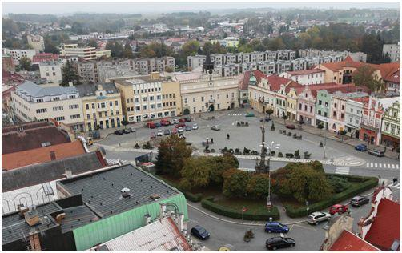 Obrázek č. 2
- …………………………………………………………..

ŽĎÁR NAD SÁZAVOU kostel sv. Jana Nepomuckého na Zelené hoře

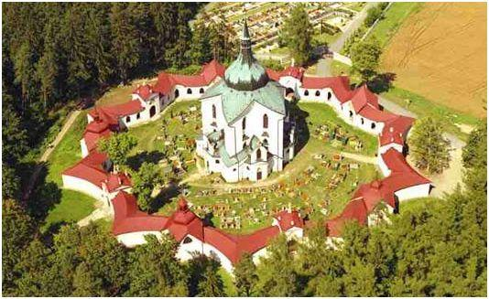
Obrázek č. 3
- …………………………………………………………….
TŘEBÍČ
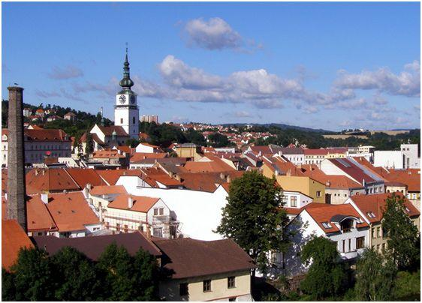 Obrázek č. 4
- Třebíč byla známá výrobou bot. ANO – NE
- Třebíč byla známá výrobou ponožek. ANO - NE

- Zemědělství : Odpovědi utvářej podle informací z učebnice (str.41 – 42)
- Pěstuje se zde len a brambory? ANO - NE
- Pěstuje se tady chmel a pšenice? ANO – NE
- Daří se tady chovu skotu a ovcí? ANO – NE
- Chov lachtanů je také úspěšný. ANO – NE
- Těží se ve velkém žula. ANO – NE
- Z brambor se vyrábí líh a škrob. ANO – NE

- V Třebíči a jejím okolí se nachází jaderná elektrárna (u Dukovan)
ANO - NE

- Osídlení na Českomoravské vrchovině je

husté řídce osídleno neobydlené

- Sestav z hlásek jméno města:
L A Č V K B
I A A L H D
J V Í V R
H Ů O

Ř E Š E N Í :
- Doplň podle údaje o největších městech Českomoravské vrchoviny.
JIHLAVA

- Kulturní centrum

- Hospodářské centrum

- Dnes silniční a železniční uzel

- Středověk – těžba stříbra

- Textilní a strojírenský průmysl

HAVLÍČKŮV BROD
- Středisko bramborové oblasti
ŽĎÁR NAD SÁZAVOU kostel sv. Jana Nepomuckého na Zelené hoře
- Strojírenský průmysl
TŘEBÍČ

- Třebíč byla známá výrobou bot. ANO – NE
- Třebíč byla známá výrobou ponožek. ANO - NE

- Zemědělství : Odpovědi utvářej podle informací z učebnice (str.41 – 42)
- Pěstuje se zde len a brambory? ANO - NE
- Pěstuje se tady chmel a pšenice? ANO – NE
- Daří se tady chovu skotu a ovcí? ANO – NE
- Chov lachtanů je také úspěšný. ANO – NE
- Těží se ve velkém žula. ANO – NE
- Z brambor se vyrábí líh a škrob. ANO – NE

- V okolí Třebíče se nachází jaderná elektrárna (u Dukovan) ANO – NE

- Osídlení na Českomoravské vrchovině je

husté řídce osídleno neobydlené

- JIHLAVA HAVLÍČKŮV BROD

Citace zdrojů :
Obrázek č. 1
cs.wikipedia.org [online]. [cit. 15.4.2013]. Dostupný na WWW: http://cs.wikipedia.org/wiki/Jihlava#mediaviewer/Soubor:Jihlava_CZ_main_square_PICT2911.jpgiki/Vodn%C3%AD_n%C3%A1dr%C5%BE_%C5%A0vihov#mediaviewer/Soubor:Pod_hr%C3%A1z%C3%AD_VD_%C5%BDelivka_-_%C5%A0vihov.jpg
Obrázek č. 2
cs.wikipedia.org [online]. [cit. 15.4.2013]. Dostupný na WWW: http://cs.wikipedia.org/wiki/Havl%C3%AD%C4%8Dk%C5%AFv_Brod#mediaviewer/Soubor:Havlickuv_Brod_Havlickovo_namesti.jpg
Obrázek č. 3
archiweb.cz [online]. [cit. 15.4.2013]. Dostupný na WWW: http://www.archiweb.cz/news.php?action=show&type=1&id=3447
Obrázek č. 4
cs.wikipedia.org [online]. [cit. 15.4.2013]. Dostupný na WWW: http://cs.wikipedia.org/wiki/T%C5%99eb%C3%AD%C4%8D#mediaviewer/Soubor:Trebic_vnitrni_mesto.jpg

